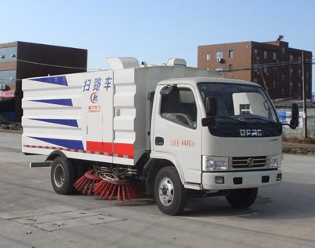
程力威牌CLW5040TSLD5型扫路车
产品名称 | CLW5040TSLD5型扫路车 | 产品商标 | 程力威牌
总质量(Kg) | 4495 | 罐体容积(m3)
额定载质量(Kg) | 550 | 外形尺寸(mm) | 5995×1990×2590
整备质量(Kg) | 3815 | 货厢尺寸(mm) | ××
轴数 | 2 | 轴距(mm) | 3308,2800
底盘型号 | EQ1041SJ3BDF | 底盘名称 | 载货汽车底盘（二类）
外形尺寸(mm) | 5845,5090×1980×2160,2040 | 轮胎数 | 6
燃料种类 | 柴油 | 轮胎规格 | 7.00-16 8PR,7.00R16 8PR
排放标准 | GB17691-2005国Ⅴ,GB3847-2005
发动机型号 | 发动机生产企业 | 排量(ml) | 功率(Kw)
CY4BK551  YC4FA115-50  4B2-115C50  ZD30D13-5N  D28D11-5DA  4DW93-84E5  YN27CRE1  YN33CRE1  SD4D25R-70  4DX23-120E5  D25TCIE2  4F20TCIE5  4DW94-95E5  YCD4N4S-110  WP2.3Q110E50 | 东风朝阳朝柴动力有限公司  广西玉柴机器股份有限公司  安徽全柴动力股份有限公司  东风轻型发动机有限公司  东风轻型发动机有限公司  一汽解放汽车有限公司无锡柴油机厂  昆明云内动力股份有限公司  昆明云内动力股份有限公司  江苏四达动力机械集团有限公司  一汽解放汽车有限公司无锡柴油机厂  昆明云内动力股份有限公司  常柴股份有限公司  一汽解放汽车有限公司无锡柴油机厂  广西玉柴动力机械有限公司  潍柴动力扬州柴油机有限责任公司 | 3707  2982  2545  2953  2771  2540  2672  3298  2545  3857  2499  1995  2720  2799  2290 | 75  85  85  96  85  64  70  85  70  90  96  70  72  80  81

